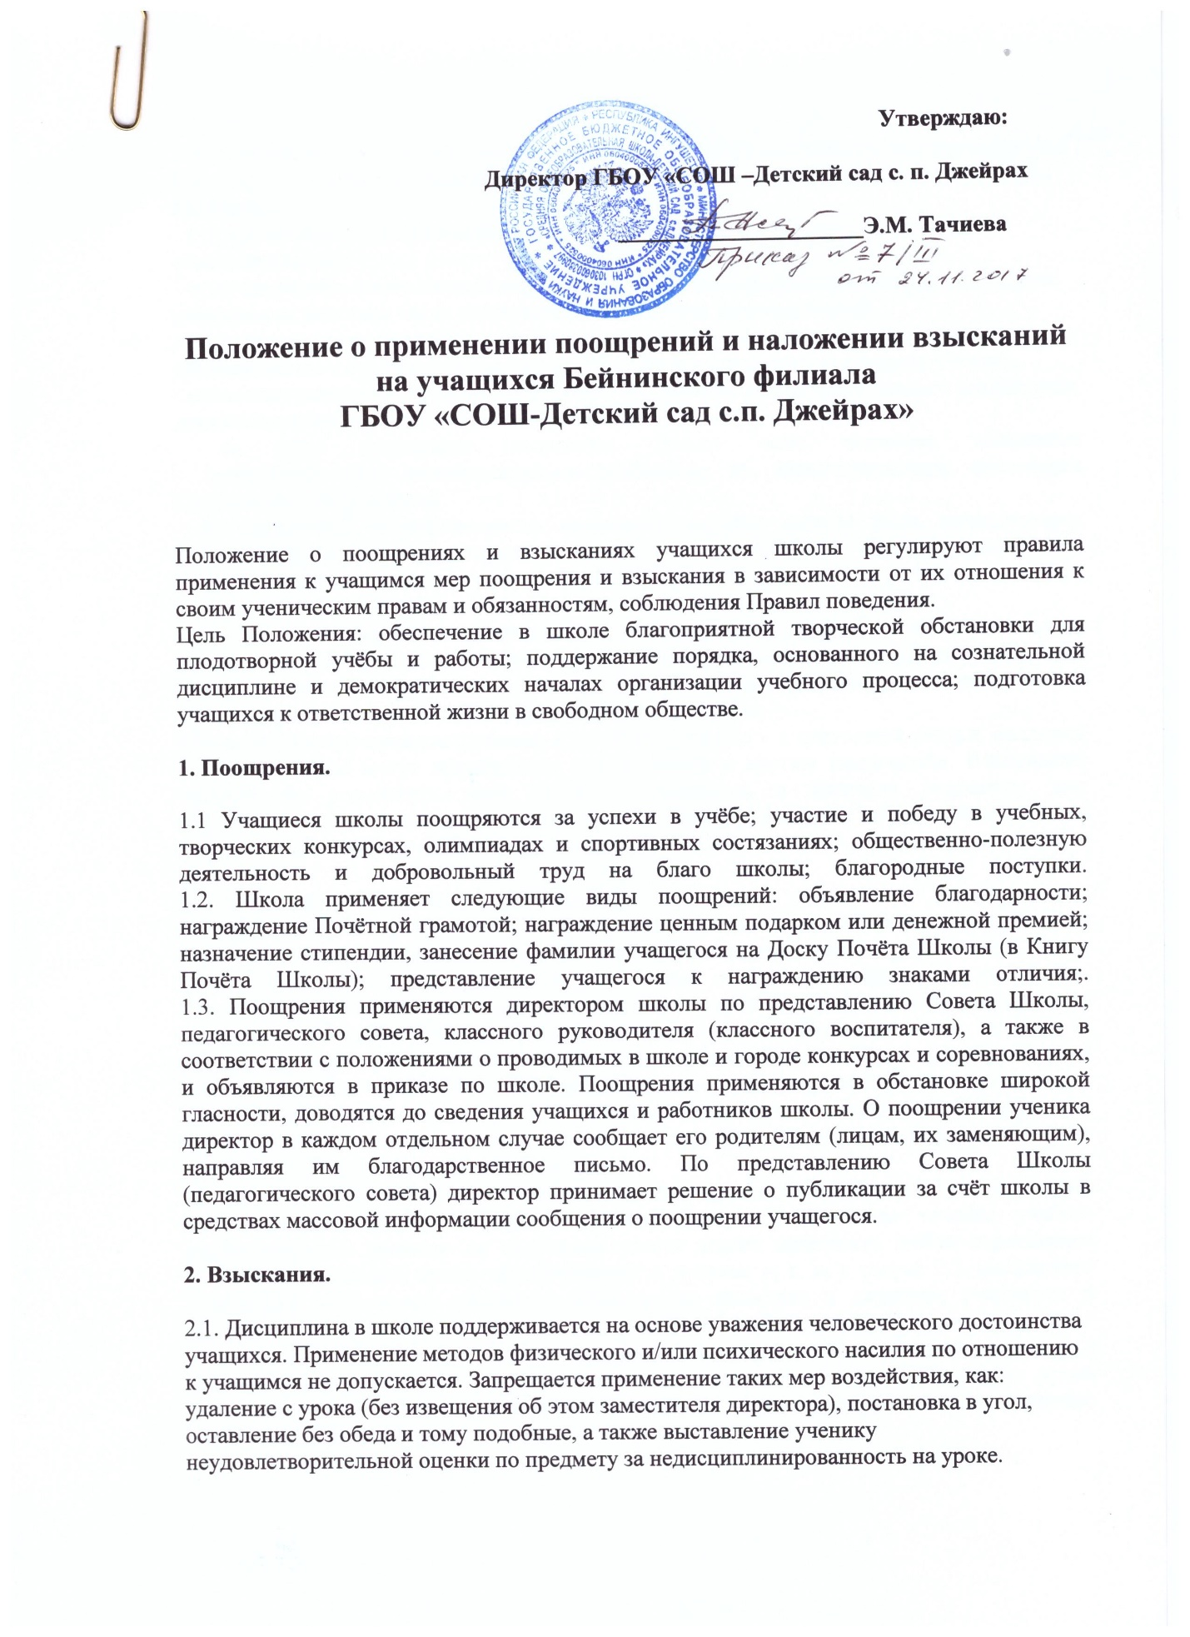

Утверждаю:

Директор ГБОУ «СОШ –Детский сад с. п. Джейрах

_____________________Э.М. Тачиева

Положение о применении поощрений и наложении взысканий на учащихся Бейнинского филиала

ГБОУ «СОШ-Детский сад с.п. Джейрах»

Положение о поощрениях и взысканиях учащихся школы регулируют правила применения к учащимся мер поощрения и взыскания в зависимости от их отношения к своим ученическим правам и обязанностям, соблюдения Правил поведения.
Цель Положения: обеспечение в школе благоприятной творческой обстановки для плодотворной учёбы и работы; поддержание порядка, основанного на сознательной дисциплине и демократических началах организации учебного процесса; подготовка учащихся к ответственной жизни в свободном обществе.

1. Поощрения.
1.1 Учащиеся школы поощряются за успехи в учёбе; участие и победу в учебных, творческих конкурсах, олимпиадах и спортивных состязаниях; общественно-полезную деятельность и добровольный труд на благо школы; благородные поступки.
1.2. Школа применяет следующие виды поощрений: объявление благодарности; награждение Почётной грамотой; награждение ценным подарком или денежной премией; назначение стипендии, занесение фамилии учащегося на Доску Почёта Школы (в Книгу Почёта Школы); представление учащегося к награждению знаками отличия;.
1.3. Поощрения применяются директором школы по представлению Совета Школы, педагогического совета, классного руководителя (классного воспитателя), а также в соответствии с положениями о проводимых в школе и городе конкурсах и соревнованиях, и объявляются в приказе по школе. Поощрения применяются в обстановке широкой гласности, доводятся до сведения учащихся и работников школы. О поощрении ученика директор в каждом отдельном случае сообщает его родителям (лицам, их заменяющим), направляя им благодарственное письмо. По представлению Совета Школы (педагогического совета) директор принимает решение о публикации за счёт школы в средствах массовой информации сообщения о поощрении учащегося.

2. Взыскания.
2.1. Дисциплина в школе поддерживается на основе уважения человеческого достоинства учащихся. Применение методов физического и/или психического насилия по отношению к учащимся не допускается. Запрещается применение таких мер воздействия, как: удаление с урока (без извещения об этом заместителя директора), постановка в угол, оставление без обеда и тому подобные, а также выставление ученику неудовлетворительной оценки по предмету за недисциплинированность на уроке.
2.2. За нарушение Устава школы, Правил поведения, Обязанностей, ученик привлекается к дисциплинарной ответственности. Взыскания налагаются с соблюдением следующих принципов:
· к ответственности привлекается только виновный ученик (нет вины - нет ответственности);
· ответственность носит личный характер (коллективная ответственность класса, группы учащихся за действие члена ученического коллектива не допускается).
· строгость взыскания должна соответствовать тяжести совершенного проступка, обстоятельствам его совершения, предшествующему поведению и возрасту ученика.
· взыскание налагается в письменной форме (устные методы педагогического воздействия дисциплинарными взысканиями не считаются);
· за одно нарушение налагается только одно основное взыскание;
· применение мер дисциплинарного взыскания, не предусмотренных настоящим
Положением запрещается;
· до наложения дисциплинарного взыскания ученику должна быть предоставлена возможность объяснить и оправдать свой проступок в форме, соответствующей его возрасту (предоставлено право на защиту).

2.3. К учащимся применяются следующие меры взыскания: а) замечание; б) выговор; в) строгий выговор; г) возложение обязанности возместить вред; д) возложение обязанности принести публичное извинение; е) условное исключение из школы; ж) отстранение от занятий сроком до одной недели; з) исключение из школы.
Меры взыскания, предусмотренные в пунктах а - в и е - з настоящей статьи, являются основными и не могут применяться в дополнение к другим взысканиям. Возложение обязанности возместить вред может применяться в качестве основного или дополнительного взыскания. Возложение обязанности принести публичное извинение применяется в качестве дополнительного взыскания.

2.4. Правом наложения взысканий обладают:
а) директор школы: в отношении любого учащегося школы; за любое нарушение Правил поведения учащихся; вправе применить любое соразмерное проступку взыскания, кроме исключения из школы. Наложение взыскания оформляется приказом по школе.
б) заместитель директора школы по учебно-воспитательной работе, заместитель директора по воспитательной работе: в отношении любого учащегося школы: за проступок, нарушающий нормальное течение учебно-воспитательного процесса; вправе применить любое соразмерное проступку взыскание, кроме перечисленных в пунктах в, г, е, з статьи 2.3. настоящего Положения. Наложение взыскания оформляется распоряжением по учебной части школы или (на основании докладной записки на имя директора школы) приказом по школе.
в) классный руководитель (классный воспитатель): в отношении любого учащегося вверенного ему класса за проступок, нарушающий нормальное течение учебно-воспитательного процесса во вверенном классе вправе применять любое соразмерное проступку взыскание, кроме перечисленных в пунктах в, г, е, з статьи 2.3. настоящего Положения. Наложение взыскания оформляется записями в дневнике учащегося и дневнике классного руководителя (воспитателя).
г) учитель (воспитатель): в отношении учащегося класса (группы продлённого дня), в котором проводит занятия за проступок, нарушающий нормальное течение урока (занятия) вправе объявить замечание. Замечание оформляется записями в дневнике учащегося и дневнике воспитателя.

2.5. Взыскание применяется непосредственно за обнаружением проступка, но не позднее двух недель со дня его обнаружения, не считая времени болезни учащегося и каникул. Взыскание не может быть применено позднее четырёх месяцев со дня совершения проступка, не считая времени производства по уголовному делу.
2.6. При наложении взысканий, предусмотренных пунктами в, е, з статьи 2.3. настоящего Положения, объяснения от учащегося требуются в присутствии родителей (лиц, их заменяющих), неявка которых (без уважительных причин) по вызову в школу не препятствует наложению взыскания. Отказ учащегося от дачи объяснений, совершённого им проступка, не препятствует наложению взыскания. О каждом взыскании родители учащегося (лица, их заменяющие) немедленно ставятся в известность педагогом, наложившем взыскание или по его поручению другим лицом.
2.7. Взыскание в виде условного исключения из школы и отстранения от занятий сроком
до одной недели налагаются директором школы с учётом мнения педагогического совета школы. Взыскание в виде отстранения от занятий учащегося 1 - 2 кл. налагается при условии, что есть гарантия надлежащего надзора за школьником со стороны родственников или материальных условий в семье для найма гувернёра на весь период отстранения.
2.8. Под неоднократным нарушением понимается совершение учащимся, имеющим два или более дисциплинарных взыскания, наложенных директором школы, нового, как правило, грубого нарушения дисциплины. Грубым нарушением дисциплины признаётся нарушение, которое повлекло или реально могло повлечь за собой тяжёлые последствия в виде:
· причинения ущерба жизни и здоровью (соматическому и психическому) учащихся, сотрудников, посетителей школы;
· причинения ущерба школьному имуществу, имуществу учащихся, сотрудников, посетителей школы;
· дезорганизация работы школы как образовательного учреждения.

К грубым нарушениям дисциплины также относятся:
· неуспеваемость по трём и более предметам;
· пропуски занятий без уважительной причины более 1/3 количества всех учебных занятий в учебном периоде (четверти, полугодия).
Решение об исключении детей-сирот, детей, оставшихся без попечения родителей, принимается с предварительного согласия соответствующего органа опеки и попечительства. Решение об исключении учащегося оформляется приказом директора.
Об исключении учащегося директор в трёхдневный срок информирует управление образования администрации города.

2.9. Взыскание, наложенное учителем (воспитателем), классным руководителем (классным воспитателем), заместителями директора может быть обжаловано учащимся, его родителями (лицами, их заменяющими) в совет школы или директору в недельный срок со дня наложения взыскания. Взыскание, наложенное директором, может быть обжаловано учащимся, его родителями (лицами, их заменяющими) в совет школы в недельный срок со дня наложения взыскания, а также в судебном порядке. Исключение из школы может быть обжаловано в судебном порядке.

2.10. Взыскание действует в течение года со дня его применения. Если в течение этого срока учащийся не будет подвергнут новому дисциплинарному взысканию, то он считается не подвергавшимся взысканию.
Директор школы вправе снять взыскание до истечения срока по собственной инициативе, по просьбе учащегося, его родителей (лиц, их заменяющих), по ходатайству педагогического совета школы или лица, наложившего взыскание.
Действие настоящей статьи не распространяется на взыскание в виде исключения из школы.

